**Nowy mikroskop cyfrowy Tagarno T50 o rozdzielczości 4K w ofercie Grupy RENEX**

**Firma TAGARNO, znana z innowacyjnych rozwiązań w dziedzinie mikroskopii, wprowadza na rynek nowy model - TAGARNO T50, który otwiera przed użytkownikami zupełnie nowe możliwości. Mikroskop ten, łączący w sobie wyjątkową jakość obrazu, zaawansowane funkcje i intuicyjną obsługę, jest od teraz dostępny w ofercie Grupy RENEX.**

[TAGARNO T50](https://sklep.renex.pl/mikroskop-cyfrowy-tagarno-4k-t50,3,30793,25087) to najnowszy model mikroskopu cyfrowego, który wyróżnia się przede wszystkim wysoką jakością obrazu. Rozdzielczość 4K w połączeniu z częstotliwością wyświetlania 60 klatek na sekundę zapewniają płynny i szczegółowy obraz na żywo, wyświetlany na monitorze.

Mikroskop T50 został wyposażony w funkcję automatycznego ustawiania ostrości. Dzięki temu, urządzenie samo dostosowuje wysokość, aby zapewnić ostry obraz. Ta funkcja jest szczególnie przydatna podczas pracy z obiektami o nieregularnych kształtach lub w sytuacjach, gdy wymagana jest szybka zmiana powiększenia.

Zakres powiększenia mikroskopu T50 wynosi od 1,7x do 622x, w zależności od użytej soczewki. Wymienne soczewki z magnetycznym mocowaniem umożliwiają szybką i łatwą zmianę powiększenia. Dodatkowo, T50 charakteryzuje się głębią roboczą wynoszącą 370 mm, co pozwala na badanie obiektów o różnej wielkości

**Intuicyjna obsługa i wszechstronne możliwości**

[TAGARNO T50](https://sklep.renex.pl/mikroskop-cyfrowy-tagarno-4k-t50,3,30793,25087) został zaprojektowany z myślą o intuicyjnej obsłudze. Mikroskopem można sterować za pomocą dołączonego kontrolera, klawiatury i myszy. Kontroler z dotykowymi przyciskami zapewnia precyzyjne sterowanie powiększeniem i ustawieniami obrazu. Klawiatura i mysz umożliwiają nawigację po menu i funkcjach oprogramowania. Mikroskop oferuje również Open API, co daje szerokie możliwości integracji z innymi systemami.

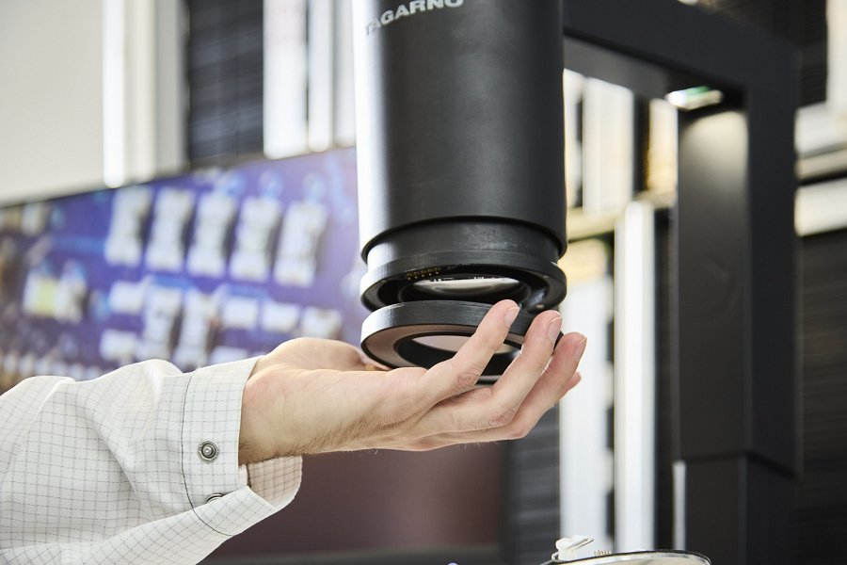

Dedykowane oprogramowanie oferuje szereg funkcji, takich jak pomiary, weryfikacja, porównywanie obrazów i nakładanie grafik. Aplikacja do pomiarów pozwala na precyzyjne pomiary liniowe, kątowe, powierzchni i objętości. Funkcja weryfikacji umożliwia porównanie obserwowanego obrazu z wzorcem. Aplikacja do porównywania obrazów pozwala na analizę różnic między dwoma obrazami. Natomiast funkcja nakładania grafik umożliwia dodawanie adnotacji, linii, strzałek i innych elementów graficznych do obrazu.

**Korzyści dla użytkownika**

[Mikroskop TAGARNO T50](https://sklep.renex.pl/mikroskop-cyfrowy-tagarno-4k-t50,3,30793,25087) oferuje szereg korzyści dla użytkowników. Automatyczne ustawianie ostrości i intuicyjna obsługa przyspieszają proces inspekcji. Wysoka rozdzielczość i zaawansowane funkcje oprogramowania umożliwiają precyzyjne wykrywanie wad i defektów. Mikroskop T50 jest kompatybilny z różnymi rodzajami oświetlenia, w tym białym, UV i IR, co pozwala na dostosowanie go do specyfiki obserwowanych obiektów. Ergonomiczny design i łatwość obsługi sprawiają, że praca z mikroskopem jest komfortowa.

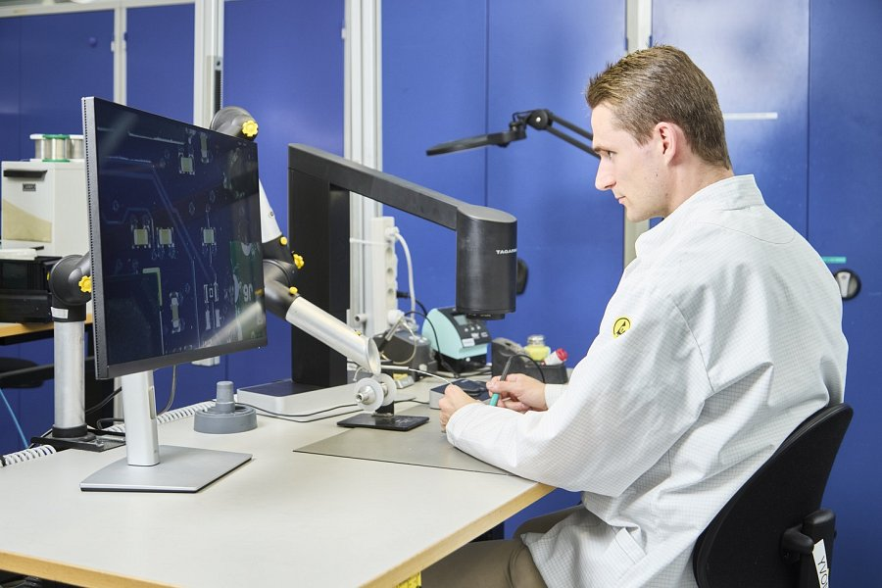

Cyfrowy wyświetlacz eliminuje konieczność ciągłego patrzenia przez okular, co zmniejsza zmęczenie operatora. Mikroskop umożliwia łatwą dokumentację dzięki możliwości zapisywania obrazów i filmów, tworzenia raportów i udostępniania wyników. Wszechstronność i zaawansowana technologia mikroskopu TAGARNO T50 sprawiają, że znajduje on zastosowanie w wielu dziedzinach, w tym w przemyśle elektronicznym, produkcji i serwisie urządzeń elektronicznych, robotyce przemysłowej, cleanroomach, a także w szkoleniach i edukacji.

**TAGARNO T50 w ofercie Grupy RENEX**

[TAGARNO T50](https://sklep.renex.pl/mikroskop-cyfrowy-tagarno-4k-t50,3,30793,25087) to mikroskop cyfrowy nowej generacji, który wyznacza nowe standardy w dziedzinie mikroskopii. Łączy w sobie wysoką jakość obrazu, zaawansowane funkcje i intuicyjną obsługę, co czyni go narzędziem dla profesjonalistów z różnych branż Dostępność w ofercie Grupy RENEX zapewnia klientom dostęp do najnowszych technologii i kompleksowego wsparcia. Klienci mogą liczyć na profesjonalne doradztwo w zakresie doboru odpowiedniego modelu i konfiguracji, a także na kompleksowe wsparcie techniczne.